ЧОУВО «МУИВ»

Московский университет имени С.Ю. Витте

Рязанцева А.А., Простомолотов А.С.

Автоматизированная информационная система автоматизированного рабочего места библиотекаря АИС «Rezuc»

Руководство пользователя (читателя)

Москва, 2024

Оглавление

Аннотация 3

Введение 3

Начальная страница с разделами библиотеки 3

Персональная версия 3

Мобильная версия 3

Правила пользования библиотекой 3

Читательская регистрация в библиотеке 3

Персональная карточка 3

Персональный профиль 3

Навигация по библиотеке 4

Персональная версия 4

Мобильная версия 4

Поиск публикаций в библиотеке 4

Режим поиска 4

Каталог книг 4

Авторский указатель 4

Тематический рубрикатор 4

Работа с книгами 5

Подборка публикаций 5

Загрузка полных текстов 5

Заключение 5

# Аннотация

**Рязанцева А.А., Простомолотов А.С.**

**АИС «Rezuc»: руководство пользователя/ ЧОУВО «МУИВ»;**

Московский Университет имени С.Ю. Витте – Москва: РУНЭБ, 2024 год – 20 страниц

В руководстве приводятся базовые сведения об информационной системе АИС «Rezuc», его ресурсах, методах поиска и обработки информации.

В доступной форме рассмотренные основные правила работы в мобильной библиотеке алгоритмы печатных форм. Подробно с иллюстрациями описаны разнообразные приемы поиска в библиографических и полнотекстовых базах данных, доступных в АИС «Rezuc».

Предоставляется возможность для уникальной идентификации пользователя через печатную форму. Руководство рассчитано на начинающего читателя, знакомящегося с азами библиотеки

УДК 025.4.036

ББК 78.38.7

# Введение

Поводом для создания данного руководства послужило желание показать работоспособность библиотеки, показать структуру библиотеки, чтобы показать местонахождении интересующей их книги, отображение и ознакомление пользователей с рекомендациями библиотеки, познакомить с произведениями авторов, предоставление читательского билета для возможности работы в библиотеке.

Нами не ставилась задача детально и скрупулезно осветить каждый пункт многочисленных разделов АИС «Rezuc» поскольку интерфейс интуитивно понятен и дружелюбен для пользователя.

Сегодня мы хотим познакомить Вас с основными блоками АИС «Rezuc»:

* Блок «Книг» необходим для предоставления пользователям доступа к электронной библиотеке и предоставления доступа к электронным книгам для ознакомления с ними и последующей работы.
* Блок «Рекомендации» даёт пользователю возможность ознакомления с различными подборками книг для пользователей.
* Блок «Библиотека» отражает наличие бумажных книг в системе, с которыми пользователь может ознакомиться и взять их при необходимости.
* Блок публикации открытой отчетности отражает отчетность библиотеки и предоставляет возможность сотрудникам осуществлять работу с ней.
* Блок обратной связи даёт возможность пользователям возможность взаимодействовать с администрацией библиотеки
* Блок консультативной поддержки пользователей даёт возможность пользователям обращаться за консультацией по системе.

Сегодня мы хотим познакомить Вас с основными подсистемами и пояснить принципы их построения проиллюстрировав их текстовыми примерами.

Вот список доступных подсистем:

* Подсистема «База книг» необходима для отражения в системе данных о реальных книгах, хранящихся в библиотеке. Например, читателя интересует книга по математике и открыв систему он сможет найти интересующую его книгу от определенного автора, узнать статус книги и есть ли в наличии данная книга.
* Подсистема «экспертное сопровождение мобильной библиотеки» необходима позволяет занимать поддержкой работоспособности мобильного приложения библиотеки и обеспечивать её развитие в дальнейшем, а также даёт пользователям возможность обращаться за помощью по интерфейсу мобильной версии. Например, у читателя возникает вопрос по интерфейсу мобильного приложения тогда он может обратить за помощью в поддержку, где пользователю помогут разобраться с его проблемой в кратчайший срок.
* Подсистема «Анализ и мониторинг отчётности» даёт определенной категории сотрудников доступ к отчетности и осуществлению анализа и мониторинга отчетности. Например, рекламодателю надо проанализировать отчетность библиотеки за определенный период по какому-либо критерию, для мониторинга показателей библиотеки, тогда рекламодатель может взять интересующие его данные из этой подсистемы.
* Подсистема «Администрирование и управление содержанием АИС автоматизированное рабочее место библиотекаря» необходима для осуществления администрирования. Например, администратору нужно осуществить администрирование системы, в этом ему поможет данная подсистема.
* Подсистема «Онлайн библиотека» необходима для предоставления пользователям доступа к электронным книгам. Например, пользователя интересует электронная книга, тогда он может воспользоваться данной подсистемой и получить доступ к интересующей его книге.
* Подсистема мониторинг ключевых показателей эффективности необходима для осуществления мониторинга различных показателей библиотеки. Например, необходимо осуществлять мониторинг ключевых показателей библиотеки для этого необходимо воспользоваться данной подсистемой.

Мы намеренно решили сделать данное руководство небольшим по объему, чтобы вы не потратили много времени на его прочтение.

# Начальная страница с разделами библиотеки

## Персональная версия

На первой странице Вам представлено 6 подсистем, которые были описаны во введении. Эти все подсистемы Вы можете видеть только от администратора. Потому что остальные роли видят только свои подсистемы.

В каждой подсистеме расположены справочники подсистемы отчеты, а также имеется несколько внешних обработок. при запуске программы была добавлена общая форма, которая показывает текущее состояние книг в библиотеке. Также была добавлена информация о местонахождении библиотеки для того, чтобы вы могли приехать и прочитать данные произведения авторов.

На рисунке ниже представлен макет того, как выглядит начальная страница нашей библиотеки.

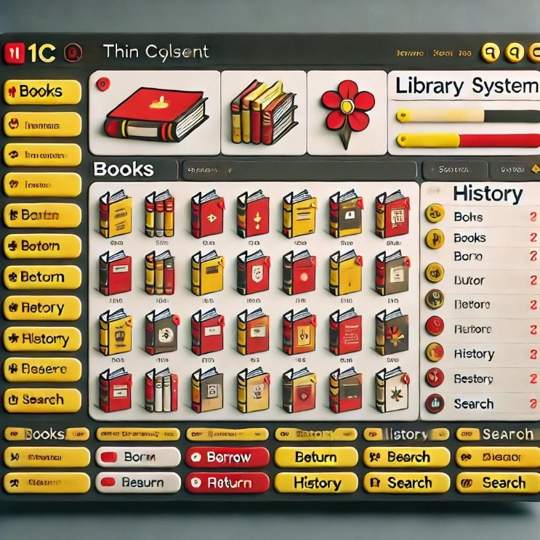

Проиллюстрировав рисунок, вы можете понять определенное количество книг, определенные методы фильтрации, понять отчетность по книгам, когда она приехала, когда она была потеряна, также эту страницу видят все пользователи, которые есть в базе АИС «Rezuc».

## Мобильная версия

На мобильной версии у нас предусмотрен показ книг, мобильная версия также предоставляет графическое представление мобильной библиотеки. Также в мобильной версии у вас есть одна единственная роль администратор так как только ему предоставлена возможность создавать графическое преобразование физической библиотеки после чего он отдает эту схему библиотекарю по хронологии и определенным критериям воссоздаёт понимание того, где и в каком месте расположена определенная книга автора.

На рисунке ниже представлена мобильная версия 1С библиотеки, но такой графики добиться в 1С практически невозможно.

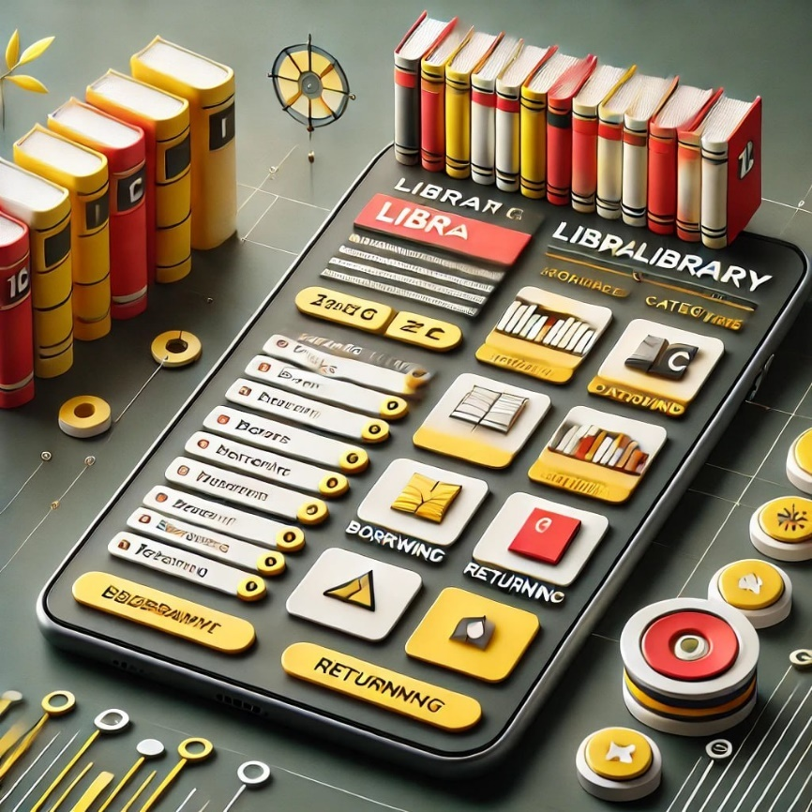

Дальше были рассмотрены ключевые правила использования библиотеки.

# Правила пользования библиотекой

Перед тем как начать рассказ о практическом использовании АИС «Rezuc» необходимо внимательно изучить и запомнить правила работы системы:

1. Соблюдать тишину в читательском зале
2. Переводите мобильные телефоны в беззвучный режим
3. Не приносите пищу и напитки в библиотеку
4. Бережно обращайтесь с книгами и другими материалами
5. Возвращайте взятые материалы в установленный срок
6. Предъявляйте действующий читательский билет для получения материалов.
7. Не оставляйте личные вещи без присмотра
8. Используйте библиотечные компьютеры только в образовательных целях
9. Запрещается выносить библиотечные материалы без разрешения
10. Соблюдайте авторские права при использовании материалов
11. Дети до определенного возраста должны быть в сопровождении взрослых.
12. Не допускается повреждение имущества библиотеки.
13. Использование личных электронных устройств не должно мешать другим.
14. Следуйте указаниям библиотечного персонала.
15. Курения запрещено на всей территории библиотеки.

Если Вы ещё не использовали систему, переходите к следующему разделу данного руководства.

# Читательская регистрация в библиотеке

## Персональная карточка

Персональная регистрация в системе АИС «Rezuc» можно произвести тремя способами:

* Первый способ делается в толстом клиенте, когда создается роль и пользователь для данной роли.
* Второй способ делается в справочнике «Пользователи», где читателю предоставляется логин и пароль, а также временное ограничение на определенные функции в библиотеке.
* Третий способ делается в справочнике «Читательский билет», в котором каждому читателю присваивается пин-код, который даёт возможность пользоваться библиотекой в свободное время.

ниже вашему вниманию представляется картинка как предположительно может выглядеть сам читательский билет.

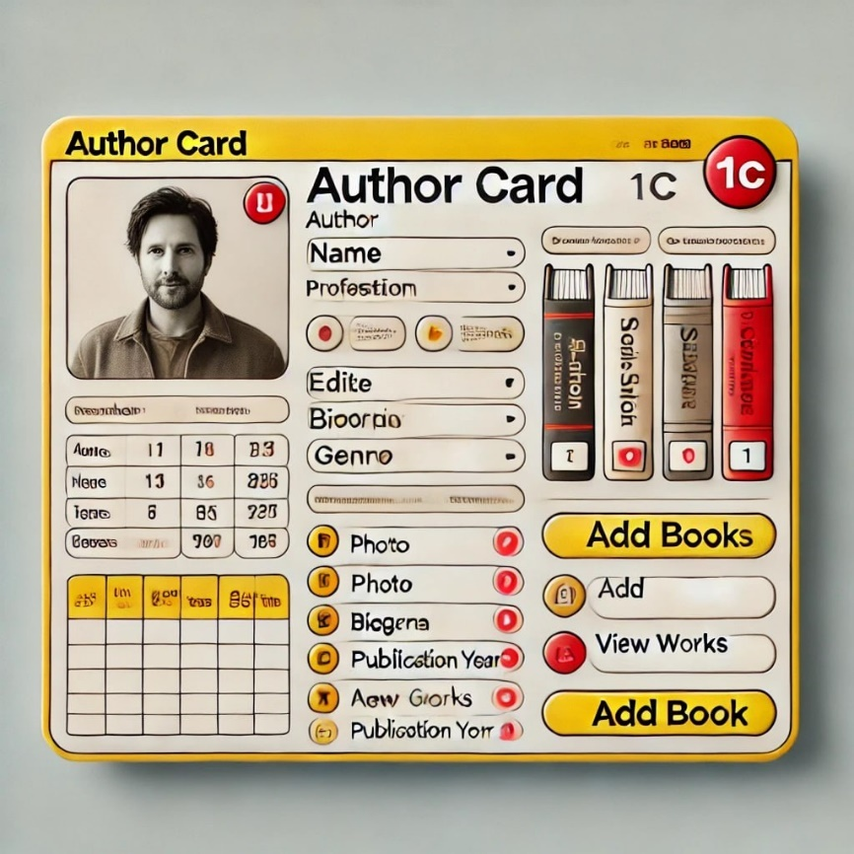

У каждого читательского билета имеет персональный профиль в мобильном приложении.

## Персональный профиль

После получения читательского билета в системе АИС «Rezuc», Вам доступен просмотр статистики и выбор книг, которые вы можете добавить в избранное. Ваш персональный профиль позволяет:

* Осуществлять поиск интересующей его литературы
* Просмотр рекомендации
* Доступ к любой книге в библиотеке
* Просмотр статусов книг

Ниже представлена картинка персонального профиля библиотеки АИС «Rezuc».

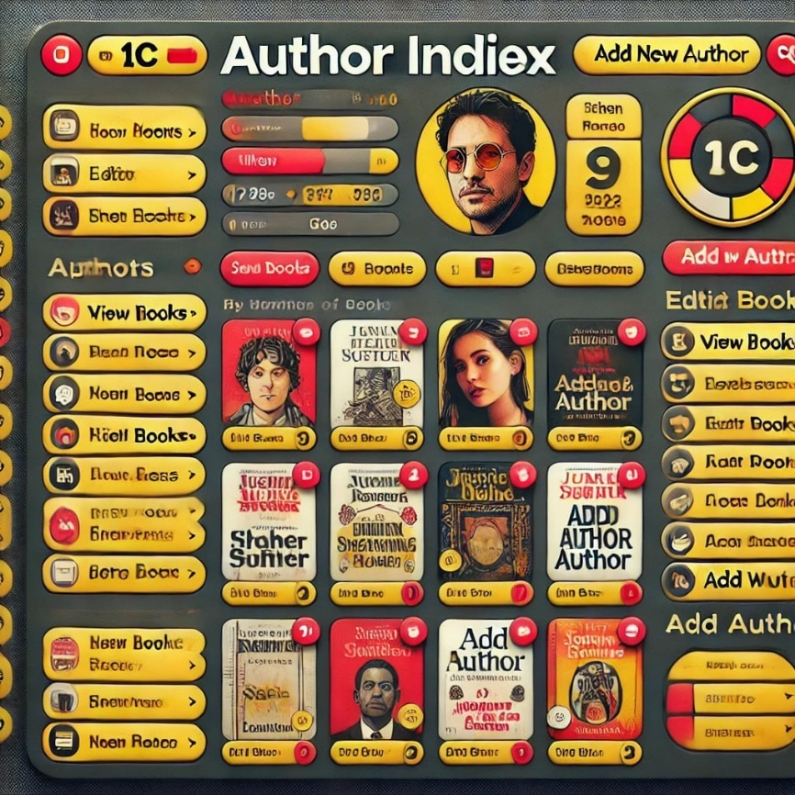

# Навигация по библиотеке

## Персональная версия

Переходы на различные разделы системы АИС «Rezuc» наиболее удобно осуществлять при помощи тонкого клиента. Полный список и порядок предоставления объектов метаданных в тонком клиенте можно настроить самостоятельно в конфигураторе. Настройка реквизитов для объектов метаданных осуществляется в тонком клиенте.

Вы можете настроить какие из основных разделов АИС «Rezuc» следует показывать, а какие выделять при помощи условного форматирования. Если хотите удалить кукую-либо запись в объекте метаданных в тонком клиенте Вы должны нажать комбинацию клавиш Ctrl+Del/ есть возможность выбора любого объекта метаданных, который был создан в конфигураторе. Навигация внутри конкретного объекта метаданных АИС «Rezuc» осуществляется при помощи комбинации клавиш Ctrl+F1

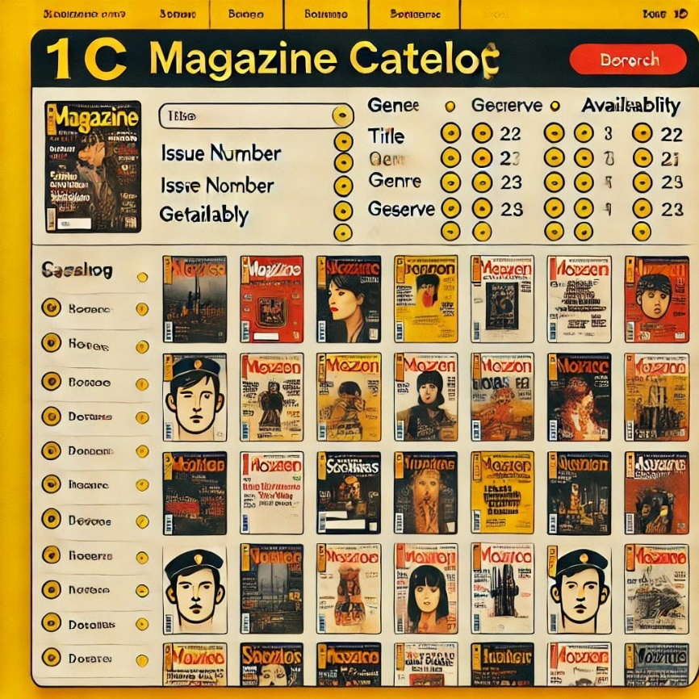

## Мобильная версия

Переходы на различные объекты метаданных предусматривает логическое оформление. Каждый из этих переходов был сделан с учетом того, что каждый пользователь может использовать горячие клавиши Ctrl+F3.

У каждой внешней обработки, которая будет прикрепляться в мобильное приложение, будет возможность закрывать текущее мобильное приложение. Для просмотра всех подсистем в мобильном приложении требуется нажать на клавишу конфигуратор. Чтобы пользователь мог работать в конфигураторе на мобильной платформе ему требуется нажать на клавишу администрирование.

Естественно, мобильная версия имеет более урезанный функционал чем персональная версия, которая была указана выше.

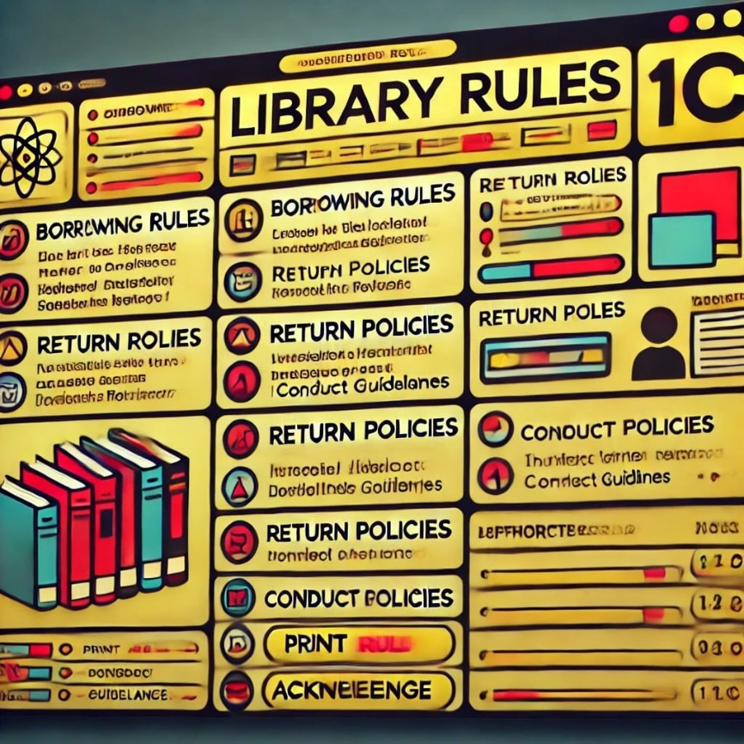

# Поиск публикаций в библиотеке

## Режим поиска

Самый быстрый путь — это ввести в окно встроенного поиска 1С: Предприятия. Данный поиск нужен для того, чтобы найти любой объект метаданных, который требуется на данный момент читателю.

Однако самый быстрый путь часто ошибочный, а значит существует второй поиск внутри объекта метаданных, которые служит для того, чтобы находить определенные записи в данном объекте. Для того чтобы сузить круг поиска рекомендуется использовать фильтрацию внутри объекта метаданных.

## Каталог книг

Каталог книг в АИС «Rezuc» осуществляется при помощи реальных авторских произведений. Каждая записи в каталоге книг является реальным произведением реального автора. Наш каталог книг не имеет выдуманных элементы, потому что мы работаем по реальным данным.

Дополнительно в каталоге книг предусмотрена печатная форма добавления новых книг, где читатель или автор может добавить:

* Название книги
* Автор или ID читателя
* Год издания
* Инвентарный номер произведения
* Текущее состояние книги
* Книжный статус

## Авторский указатель

В нашей системе предусмотрен поиск не только по книгам, но и по авторским указателям или ID читателя. Данный ID читателя показывает все текущие книги по данному автору что упрощает поиск в системе АИС «Rezuc».

Сам по себе авторский указатель представляет собой уникальный номер из 9–12 символов, которые уникальны для каждого автора.

В списке авторов при получении отчетности рядом с каждой фамилией указан его уникальный номер, ФИО, произведение и количество в библиотеке.

## Тематический рубрикатор

Тематический рубрикатор в нашей библиотеке ест только в мобильной версии данный рубрикатор представляет собой уникальный номер, внутри которого храниться информация об авторе текущего произведения.

Тематический рубрикатор нужен для того, чтобы наше мобильное приложение могло по данному номеру определять всю информацию в физической библиотеке.

# Работа с книгами

## Подборка публикаций

Подборка публикаций осуществляется при помощи иерархии, в которой находятся Эпохи, временные отрезки и тематика в мобильной версии. Однако в персональной версии публикация осуществляется при помощи другой иерархии, в которую входит тематика, направление и течение.

Например, если вы хотите найти книгу «20 000 лье под водой», тогда в мобильной версии вы будете искать временной отрезок настоящее время, эпоха «20 век», тематика Научный роман.

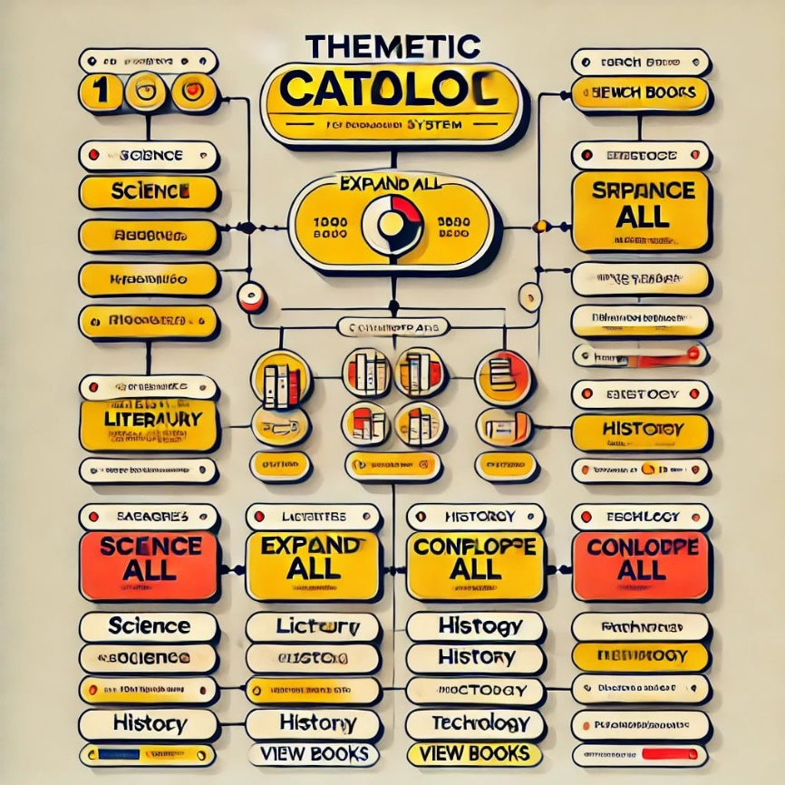

## Загрузка полных текстов

В мобильной версии программы также возможна загрузка полного произведения автора. Данная загрузка происходит при помощи PDF-файлов: программа считывает PDF и показывает вам каждую страницу в виде онлайн книги.

# Заключение

Прочитав данное руководство, пользователь может научиться пользоваться системой и понять принципы её работы. Познакомить пользователя с интерфейсом и подготовить его к работе с системой. Для дальнейшего удобства эксплуатации системы и программы во избежание возникновения вопросов от пользователей библиотеки.

Подведя итоги, можно заверить, что данное руководство служит помощью для тех, кто будет пользовать АИС «Rezuc».